CODERDOJO FIRENZE – TUTORIAL “JUMPY MONKEY”
(tratto da “Coding games in Scratch” di Jon Woodcock)

Scopo del gioco: lanciare la scimmia per prendere le banane evitando l’albero.

1. Il lanciatore
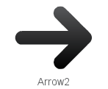
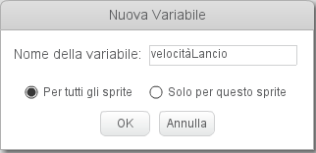
Eliminare lo sprite gatto. Dalla libreria selezionare uno sprite “Arrow”. Creare una variabile “velocitàLancio” e assicurarsi di associarla a “tutti gli sprite”.

Realizzare i seguenti script per lo sprite:

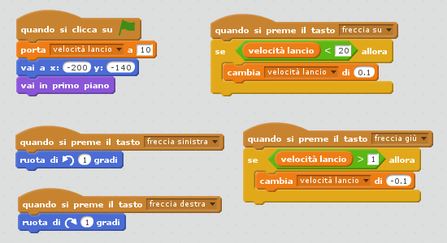
Il lanciatore si posiziona nella parte bassa a sinistra dello stage di gioco. Tramite le frecce destra e sinistra si regola la direzione di lancio, tramite le frecce su e giù si regola la velocità di lancio. [NOTA MENTOR: Spiegare il concetto di “Evento” o “Situazione” (blocchi marroni): pressione tasti, mouse click, movimento, suoni...]


2. La scimmia
Selezionare uno degli sprite che rappresenta una scimmietta (o comunque un qualunque protagonista a piacere) e realizzare il seguente codice:
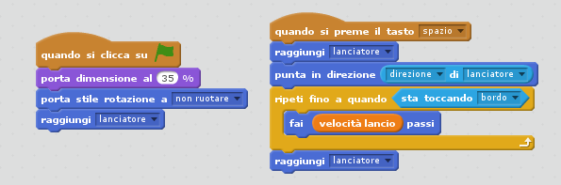

[NOTA MENTOR: Spiegare il blocco “ripeti fino a quando”, più flessibile del “per sempre” e “ripeti”]
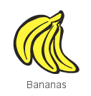
3. Le banane
Selezionare un nuovo sprite da libreria: il casco di banane. Useremo la clonazione per creare più banane, posizionandole in posizioni a caso sullo schermo. Definiamo anche una variabile “numBanane” per decidere quanti cloni fare. Ecco il codice:
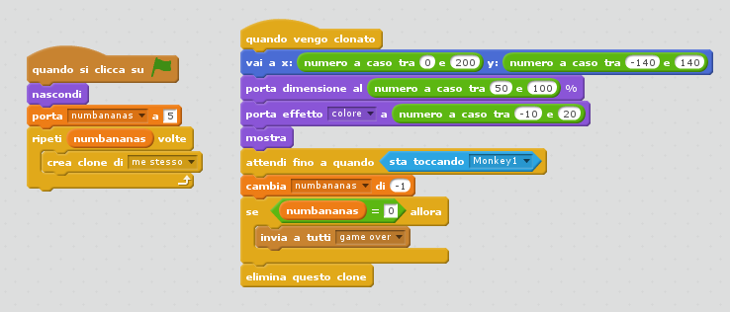
Adesso si può provare a giocare: cercare di prendere tutti i caschi di banana lanciando la scimmia.

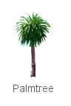
4. La palma (l’ostacolo...)
Selezionare l’ennesimo sprite da libreria: la palma.
Posizionarlo in basso leggermente spostato a sinistra rispetto al centro.
Modificare il codice della scimmia nel seguente modo:

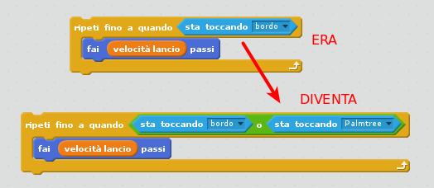

[NOTA MENTOR: Spiegare gli operatori logici “o”, “e” e “non”]

A questo punto il gioco sarà diventato più difficile e probabilmente ci saranno delle banane impossibili da raggiungere (nascoste dietro la palma…).

4. La gravità (what goes up must come down...)
Aggiungiamo due nuove variabili: gravità e velocitàCaduta, e modifichiamo gli script della scimmia nel seguente modo (notare le parti aggiunte):

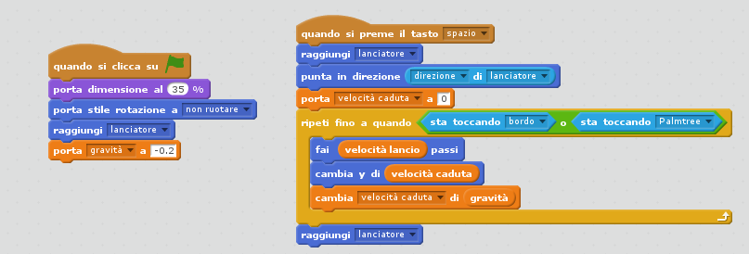
Provare a rieseguire il gioco: adesso la gravità fa cadere la scimmia, permettendogli di raggiungere le banane nascoste dietro l’albero.

Notare come l’uso della gravità permette di rendere il gioco più realistico. Provare a giocare con il parametro “gravità” per vedere cosa succede. Cosa succede se gli viene assegnato un valore positivo?

5. Creiamo uno sfondo
Divertiamoci ad aggiungere o ancor meglio disegnare uno sfondo. Per esempio:
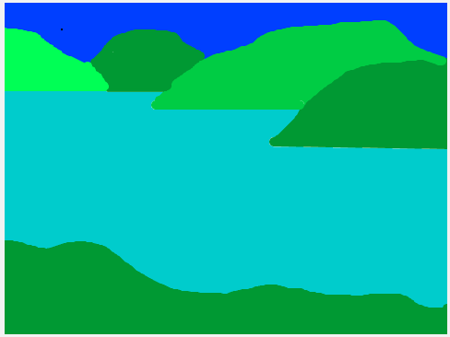

5. Gestione del fine gioco (Game Over)
Abbiamo già previsto un “segnale” per comunicare la condizione di fine gioco (vedere lo script della banana, che genera il segnale “gameOver”).
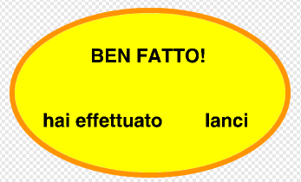
Creare un nuovo sprite, questa volta disegnandolo. Creare un’ellisse con la scritta dentro come a lato. Notare lo spazio tra le parole “effettuato” e “lanci”.

Definiamo una variabile di nome “lanci” e scriviamo il seguente codice per lo sprite di fine gioco:

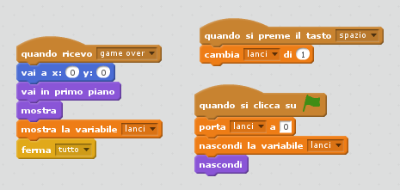

Alla fine della partita apparirà la variabile con il numero dei lanci: la prima volta che appare posizionarla tra le parole “effettuato” e “lanci”. Le volte successive si ricorderà la sua posizione.

5. HACKING & TWEAKING

a) Facciamo un po’ di rumore
Aggiungiamo effetti sonori ai momenti chiave del gioco: per esempio al momento del lancio (boing), o quando la scimmia prende una banana (chomp) o quando sbatte contro l’albero.

b) Cambiamo il modo di visualizzare le variabili.
Usare per esempio un cursore (o slide) per impostare la gravità (impostare anche il massimo e minimo correttamente).
Cosa succede se la gravità è positiva? Come occorre modificare il gioco per fare si che sia comunque interessante?
[NOTA MENTOR: la “fisica del gioco”. Nella realizzazione di molti tipi di videogiochi è importante realizzare delle simulazioni degli effetti fisici del mondo reale come per esempio la caduta, il rimbalzo, ecc. Ma nei videogiochi non siamo limitati dalle leggi fisiche del mondo reale, possiamo inventarci giochi che hanno una “fisica” tutta loro]

c) Aggiungiamo più tipi di frutta
Aggiungiamo anche il punteggio e associato a frutti diversi punteggi diversi...

d) Lotta contro il tempo
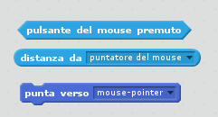
Aggiungere un cronometro che scorre e fa terminare il gioco quando scade.

e) Controllare i parametri di lancio con il mouse
...invece che con la tastiera. Modificare il lanciatore usando i blocchi a lato.

f) Baco o funzionalità??
Avete notato che è possibile cambiare la velocità della scimmia mentre è in volo usando i tasti freccia su e giù? Per risolvere il problema basta introdurre un’ulteriore variabile “velocitàScimmia” e assegnargli il valore di velocitàLAncio al momento del lancio. Usare poi velocitàScimmia nell’algoritmo del movemento della scimmia. Oppure non è più divertente lasciare le cose come stanno? Baco o funzionalità?

g) Ulteriori pericoli
Aggiungere un ulteriore ostacolo più pericoloso della palma che se toccato fa terminare il gioco (per esempio un serpente gigante...)

h) Banane mobili
Rendere le banane più difficili da prendere facendole muovere a spasso per lo schermo

